
Základní organizace Mariánské Lázně, Hlavní tř. 314, 353 01 Mariánské Lázně
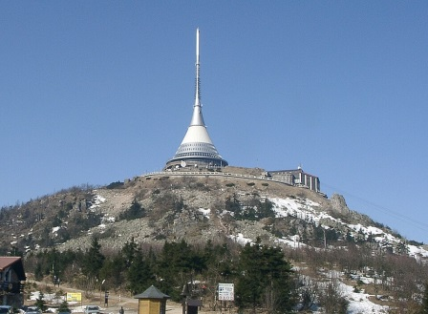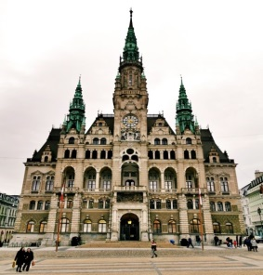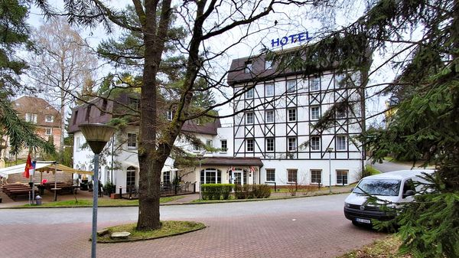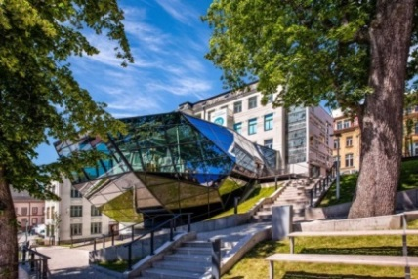
Ještěd Radnice Liberec Hotel Valdštejn Jablonec muzeum skla a bižuterie

Vážení senioři, naše základní organizace pořádá
ve dnech 13. – 15. 7. 2026 Z Á J E Z D na LIBERECKO.
Jedná se o kulturně poznávací zájezd na tři dny a dvě noci s ubytováním v hotelu Valdštejn v Liberci s polopenzí.
- Navštívíme mimo jiné město Jablonec muzeum skla a bižuterie jediné svého druhu na světě, – Letecké muzeum Metoděje Vlacha Ml. Boleslav a jeho Hangár - kavárnu, Pivovar Svijany a společný oběd v Pivovarské restauraci, ZOO Liberec, nejstarší v ČR, botanickou zahradu v Liberci, uvidíte skvostnou Libereckou radnici, vystavěnou v podobném stylu podle vídeňské radnice, vysílač a rozhlednu Ještěd, kde můžeme poobědvat, největší krytý zábavní park BABYLON, IQLANDII - opravdovou továrnu na zážitky, Trojmezí u Hrádku nad Nisou, symbolický bod setkání Česka, Polska a Německa, poté zavítáme do Polska a Německa do měst Zgorzelec / Görlitz, polsko-německého souměstí, které spojuje známý starý most přes řeku Nisu, kde budete jednou nohou v Polsku a druhou v Německu, státní zámek Sychrov, novogotický skvost a jeho zahrady, večerní posezení s hudbou a tancem v hotelu Valdštejn, Středověká krčma Dětenice, vám poskytne oběd v historickém stylu (maso na ohni, dobová atmosféra) atd. . Zájezd je pro zdatné seniorky a seniory.
Cena zájezdu: doprava, ubytování, polopenze, vstupné činí 3.500,- Kč.
Jízdenky a vouchery, je možné zakoupit v Klubu od pondělí 25.5. 2026 od 13 hodin, další pondělky, středy a pátky do vyprodání. Zároveň je nutné vyplnit a podepsat závaznou přihlášku. (OP s sebou)
Ing. Jaroslava Brožová Lampertová předsedkyně ZO SČR

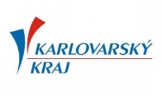
Tento zájezd je realizován za finanční podpory Karlovarského kraje.
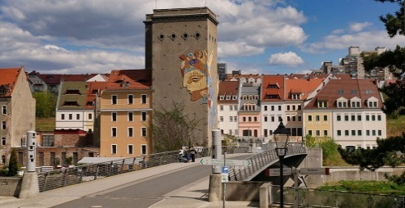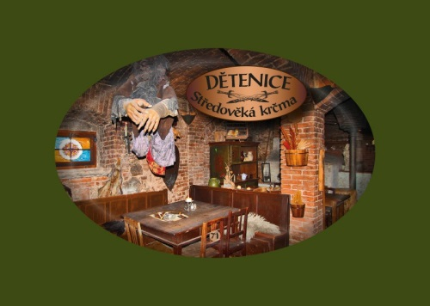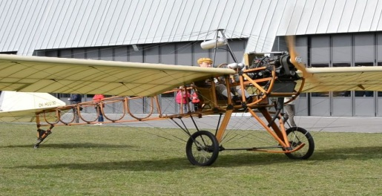
Zgorzelec / Görlitz Středověká krčma Dětenice Letecké muzeum M. Boleslav

